考生姓名： 报考专业： 准考证号码： | 密封线内不要写题
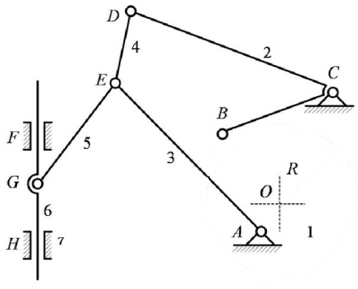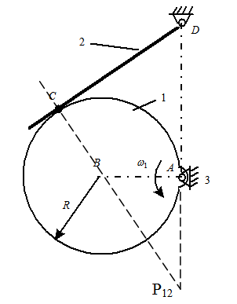
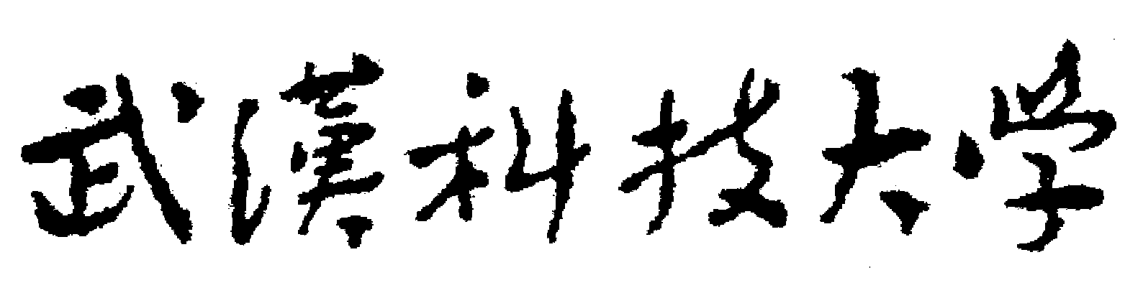2020年全国硕士研究生招生考试初试自命题试题
（ A 卷) （参考答案）
科目代码： 819 科目名称： 机械原理

注意：所有答题内容必须写在答题纸上，写在试题或草稿纸上的一律无效；考完后试题随答题纸交回。
一、单项选择题（共10小题，每小题2分，共20分，错选、多选均无分）
1．在图1所示的4个杆组图中，图 Ｃ 为III级杆组。

A． B．

C． D．
图1
2．要将具有整转副的双摇杆机构转化为双曲柄机构，可将 Ｂ 。
A．任一杆作为机架 B．原机构的连杆作机架
C．原机构的连架杆作机架 D．原机构的摇杆作机架
3．速度瞬心是两刚体上 Ｃ 为零的重合点。
A. 瞬时角速度 B. 瞬时加速度 C. 瞬时相对速度 D. 瞬时绝对速度
4．对于转速很高的凸轮机构，为了减小冲击和振动，从动件运动规律最好采用 Ｄ 运动规律。
A．等速 B．等加速等减速
C．余弦加速度 D．正弦加速度
5．在由若干机器串联构成的机组中，若这些机器的单机效率均不相同，其中最高效率和最低效率分别为$η_{\text{max}}$ 和$η_{\text{min}}$ ，则机组的总效率$η$必有如下关系： Ａ 。
A. $η<η_{\text{min}}$ B. $η>η_{\text{min}}$ C. $η>η_{\text{max}}$ D. $η_{\text{min}}≤η≤η_{\text{max}}$
6．一对直齿圆柱齿轮传动时，其重合度为1.6，那么在啮合的过程中，单对齿啮合线长度占实际啮合线长度的 Ｄ 。
A. 60% B. 40% C. 30% D. 25%
7．正变位齿轮与标准齿轮相比，其分度圆半径 ，其齿根圆半径 Ｂ 。
A．增大；增大 B．不变；增大
C．增大；不变 D．不变；减小
8. 若忽略摩擦，一对渐开线齿廓从进入啮合到退出啮合，齿廓间作用力方向 Ａ 。
A. 沿啮合线方向 B. 沿两分度圆内公切线方向
C. 沿两轮连心线方向 D. 沿两节圆内公切线方向
9. 以下参数 Ｃ 不是标准值。
A．斜齿轮法面模数 B. 蜗杆直径 C. 蜗轮直径 D. 锥齿轮大端模数
10．飞轮调速是因为它能 能量，安装飞轮后以后，机器的速度波动可以 Ｄ 。
A．消耗；减小 B．生产；减小
C．储存和释放；消除 D．储存和释放；减小

二、判断题（共5小题，每小题2分，共10分。正确的打√，错误的打×）
1. 机构中杆组的级别是由自由度决定的。 （ × ）
2．凸轮机构的等加速等减速运动规律是指从动件在推程阶段按等加速运动，在回程阶段按等减速运动。（ × ）
3．有四个正常齿制标准直齿圆柱齿轮，齿轮基本参数分别为：齿轮1的齿数z₁=50、模数m₁=3mm；齿轮2的齿数z₂=50、模数m₂=4mm；齿轮3的齿数z₃=30，齿全高h₃=9mm；齿轮4的齿数z₄=30、模数m₄=5mm。则齿轮2和齿轮3可正确啮合。（ √ ）
4. 复合轮系至少包含一个周转轮系。 （ √ ）
5．对于周期性稳定运转的机械，在一个运动循环的任一时间间隔内，系统等效驱动力所做的功与等效阻力所做的功相等。（ × ）

三、填空题（共9小题，每空1分，共15分）
1．对心曲柄滑块机构，若以曲柄为机架，则该机构演化为 导杆 机构。
2．建立机械的等效动力学模型时，等效力、等效力矩是根据 功率相等 的原理求解；等效质量、等效转动惯量是根据 动能相等 的原理求解。
3. 在同样条件下，三角形螺纹的摩擦力 大于 矩形螺纹的摩擦力，因此它多用于 连接 。
4．现需加工一渐开线标准直齿圆柱齿轮，齿数z = 30，用仿形法加工该齿轮时，选用的铣刀刀具模数为3mm，则该齿轮基圆直径d_{b}为 84.572 mm。
5．斜齿轮的模数和压力角在 法面 内取标准值；锥齿轮当量齿数z_{V}= z /cosδ 。
6．质量分布于不同回转平面内的回转体，经静平衡后 不一定 （一定、不一定、一定不）满足动平衡，经动平衡后 一定 （一定、不一定、一定不）满足静平衡。
7. 机械自锁的条件是 η≤0 。
8. 机构的组成原理是指机构由若干个基本杆组依次联接在 原动件 和 机架 上形成的。
9. 考虑摩擦后，要完全确定移动副反力需要求两个未知量：即力的大小 和 作用点。

四、分析与作图题（共3小题，每小题10分，共30分）
1.（本小题10分）已知运动链代号：$N_{3}^{1}$—001，$N_{3}^{2}$—001，$N_{3}^{3}$—012，$N_{3}^{4}$—012。试：
（1）画出运动链的结构图； （5分）
（2）取三元连杆为机架，试变换出一原动件含高副、执行构件为滑块的机构。（5分）
解：（1）
（5分）
（2）
（5分）

2.（本小题10分）图2为一摆动导杆机构，杆AB为主动件，且匀速转动，l_{AB}=75mm，l_{AC}=150mm，试：
（1）求出极位夹角θ，并在图中标出导杆的摆角ψ和机构的极位夹角θ；（4分）
（2）求出行程速比系数K；（2分）
（3）画出机构在图示位置的压力角α和传动角γ；（2分）
（4）若给定导杆顺时针方向转动为其工作行程，为了使得工作行程速度较慢，判断曲柄AB的合理转向。（2分）

图2
解：
（1）θ=60。，导杆的摆角ψ和极位夹角θ 如图所示 （4分）
（2）行程速比系数$K=\frac{{\text{180}}^{∘}+θ}{{\text{180}}^{∘}−θ}=2$ （2分）
（3）α=0°，γ=90°，如图所示。 （2分）
（4）导杆顺时针方向转动为其工作行程，曲柄AB合理转向为顺时针方向。（2分）

3．（本小题10分）图3所示为偏置直动尖顶推杆盘形凸轮机构，凸轮廓线为渐开线，渐开线的基圆半径r_{b}=30mm，凸轮以ω=2 rad/s逆时针方向旋转。试：
（1）当尖顶推杆与凸轮廓线在B点处接触时（推杆导路与基圆相切），求推杆的速度v_{B}； （3分）
（2）设推杆与凸轮在A点接触时凸轮的转角为零，试导出随着凸轮转角φ的变化，推杆在推程阶段的位移方程； （2分）
（3）试分析凸轮机构在推程开始处有无冲击？如有，是何种类型的冲击？（2分）
（4）画出凸轮机构在B点处的压力角α。 （3分）

图3
解：
（1）如图，利用瞬心法可得：
v_{B}=v₂=ωP₁₂P₁₃=2×30=60 mm/s （3分）
（2）s=vt=ωr_{b}t=φr_{b} （2分）
（3）由于推杆速度在起点处速度为ωr_{b}，为一定值，有突变，故加速度无穷大，有冲击，且为刚性冲击。（2分）
（4）因导路方向与接触点的公法线重合，所以α=0º。 （3分）
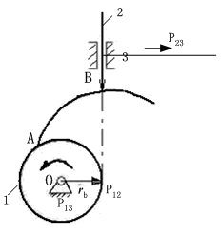

五、计算与综合题（共7小题，共75分）
1．（本小题15分）如图4所示机构，试：
（1）计算机构的自由度，若有复合铰链、局部自由度、虚约束，请指出；（8分）
（2）若给定以O为回转中心的凸轮为原动件，判断该机构是否具有确定的运动；
（2分）
（3）若以凸轮为原动件，画出图示机构高副低代后的简图，拆分杆组，判断机构的级别。（5分）
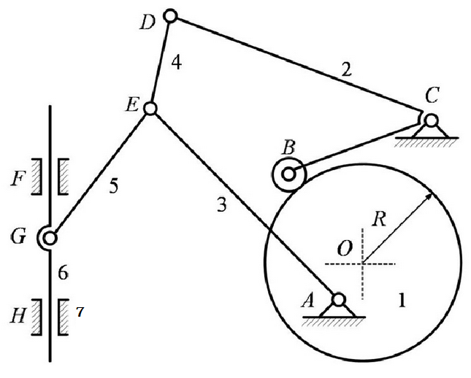
图4
解：
- 根据题意：
n=6，P_{L}=8，P_{H}=1
$F=3n−2p_{L}−p_{H}$
$=3×6−2×8−1=1$ （5分）
复合铰链：A、E
局部自由度：B
虚约束：H、F两处之一 （3分）
- 因为自由度等于1，且原动件个数也为1，所以有确定运动。（2分）
- 高副低代图如图所示。 （2分）

机构由3个II级杆组组成，杆组拆分图如下：

所以机构为II级机构。（3分）

2.（本小题10分）在图5所示凸轮机构中，已知凸轮1的角速度ω₁=12rad/s，方向如图所示，半径R=l_{AB}=100mm，∠DAB=90°，∠CDA=60°。试：
（1）标出机构的所有速度瞬心；（3分）
（2）用速度瞬心法求构件2的角速度ω₂；（5分）
（3）判断构件2转动方向。（2分）
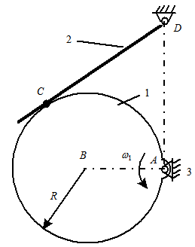
图5

解：（1）瞬心如图 （3分）

（2）$l_{{\text{AP}}_{\text{12}}}ω_{1}=l_{{\text{DP}}_{\text{12}}}ω_{2}$
$l_{{\text{AP}}_{\text{12}}}=R\text{/tan}\text{30}\text{°=}\sqrt{3}R$
$l_{{\text{DP}}_{\text{12}}}=(R\text{/cos}\text{60}\text{°+}R)\text{/sin}\text{60}\text{°=}2\sqrt{3}R$
得：
ω₂=ω₁/2=6 rad/s （5分）
（3）构件2与凸轮转动方向一致，为逆时针转动。（2分）

3．（本小题10分）如图6所示，已知作用在滑块1上的外力F_{Q}=1000N， α =45º，摩擦因数f=0.25，试求：
（1）使滑块1等速上升的水平驱动力F_{d}；（6分）
（2）该机构的机械效率η。 （4分）

图6
解：
2
α
F_{Q}
α
F_{R}
ϕ

X方向：$F_{R}\text{sin}(α+ϕ)=F_{d}$
Y方向：$F_{R}\text{cos}(α+ϕ)=F_{Q}$
$$F_{d}=F_{Q}\text{tan}(α+ϕ)$$
$$ϕ=\text{arctan}f=\text{14}\text{.}{\text{036}}^{∘}$$
$F_{d}=F_{Q}\text{tan}(α+ϕ)=F_{Q}\text{tan}({\text{45}}^{∘}+\text{14}\text{.}{\text{036}}^{∘})=\text{1666}\text{.}7$N （6分）
令ϕ＝0°，$F_{d0}=F_{Q}\text{tan}α$
$η=\frac{F_{0}}{F}=\frac{\text{tan}α}{\text{tan}(α+ϕ)}=\frac{\text{tan}{\text{45}}^{∘}}{\text{tan}\text{59}\text{.}{\text{036}}^{∘}}=0\text{.}6$ （4分）

4．（本小题10分）图7所示为铰链四杆机构，已知各杆长度分别为：a=200mm，b=420mm，c=300mm，d=360mm。试分析：

图7
（1）当取杆4为机架时，该机构是否有曲柄存在？如存在曲柄，问何杆为曲柄？此时机构为何种类型机构？ （4分）
（2）要想获得双曲柄机构，应取何构件为机架？ （3分）
（3）若将杆4的长度改为d=310mm，其它各杆长度不变，则当分别以构件1、2、3、4为机架时，所获得的机构为何种类型的机构？ （3分）
解：
（1）因a为最短杆，b为最长杆，a+b=200+420=620<c+d=300+360=660，满足杆长之和条件，故当取杆4为机架时，有曲柄存在，且最短杆1为曲柄。此时该机构为曲柄摇杆机构。（4分）
（2）要使此机构成为双曲柄机构，应取最短杆1为机架。 （3分）
（3）如果将杆4的长度改为310mm，其它杆长不变，不满足杆长之和条件，不存在整转副，以构件1、2、3、4为机架，都为双摇杆机构。 （3分）

5. （本小题15分）一对外啮合的斜齿圆柱齿轮传动（正常齿制），已知：m_{n}=5mm，z₁=22，z₂=48，中心距a=180mm。试：
（1）求螺旋角β；（2分）
（2）判断螺旋角是否满足斜齿轮的要求；（2分）
（3）求两齿轮分度圆直径d₁，d₂；（2分）
（4）求两轮齿顶圆直径d_{a1}，d_{a2}；（2分）
（5）若改用m=5mm，α=20º的外啮合直齿圆柱齿轮传动，要求中心距和齿数均不变，试问采用何种类型的变位齿轮传动？并计算变位系数之和x₁+x₂。（7分）
解：
（1）$β=\text{arccos}\frac{m_{n}（z_{1}+z_{2}）}{\text{2a}}=\text{arccos}\frac{5×(\text{22}+\text{48})}{2×\text{180}}=\text{13}\text{.}{\text{536}}^{∘}$ （2分）
（2）能满足斜齿轮螺旋角的要求，一般斜齿轮螺旋角取值为8°~20°，满足要求。
（2分）
（3）$d_{1}=\frac{m_{n}z_{1}}{\text{cos}β}=\frac{5×\text{22}}{\text{cos}\text{13}\text{.}\text{536}}=\text{113}\text{.}\text{143}$mm
$d_{2}=\frac{m_{n}z_{2}}{\text{cos}β}=\frac{5×48}{\text{cos}\text{13}\text{.}\text{536}}=\text{246}\text{.}\text{857}$mm （2分）
（4）$d_{\text{a1}}=d_{1}+2×h_{\text{an}}^{}×m_{n}=\text{113}\text{.}\text{143}+2×1\text{.}0×5=\text{123}\text{.}\text{143}$mm
$d_{\text{a2}}=d_{2}+2×h_{\text{an}}^{}×m_{n}=\text{256}\text{.}\text{857}$mm （2分）
（5）如果改为直齿轮，标准中心距a=175mm，实际中心距为180mm，应采用正传动。
（2分）
计算啮合角：
$$\text{cos α'}=\frac{\text{acosα}}{a '}=\frac{\text{175}×{\text{cos20}}^{∘}}{\text{180}}=0\text{.}\text{9136}$$
$\text{α'}={\text{24}}^{∘}$
计算变位系数之和：
$\sum{x}=x_{1}+x_{2}=\frac{\left(z_{1}+z_{2}\right)\left(\text{invα }’−\text{invα}\right)}{\text{2tanα}}=\frac{\left(\text{22}+\text{48}\right)\left({\text{inv24}}^{∘}−{\text{inv20}}^{∘}\right)}{{\text{2tan20}}^{∘}}=1\text{.}1$ （5分）

6.（本小题10分）在图8所示轮系中，已知z₁=1（左旋），z₂=60，z₃=20，z₄=75，z_{4＇}=25，z₅=80，若n₁=2000r/min，求n_{H}的大小及转动方向。

图8
解：
由题意得，该轮系为复合轮系。
1-2组成定轴轮系，3- 4 - 4＇-5-H组成周转轮系。（2分）
（1）1-2定轴轮系
$i_{\text{12}}=\frac{n_{1}}{n_{2}}=\frac{z_{2}}{z_{1}}=\text{60}$
所以 $n_{2}=\frac{n_{1}}{\text{60}}=\frac{\text{100}}{3}$ r/min
方向向下。 （3分）
（2）3- 4 - 4＇-5-H组成周转轮系
$i_{{}_{\text{35}}}^{H}=\frac{n_{3}{\text{-n}}_{H}}{n_{5}−n_{H}}\text{=+}\frac{z_{4}z_{5}}{z_{3}z_{4^{'}}}=\text{12}$
因为 n₅=0,n₃=n₂
$n_{H}=−\frac{n_{3}}{\text{11}}=−\frac{\text{100}}{\text{33}}≈−3\text{.}\text{03}$ r/min （3分）
方向与n₂相反，即向上 （2分）

7.（本小题5分）在水平工作台面上固定安装有两个料仓A、B，料仓A中放置有多个具有规则形状的工件，现需要设计一套较为简单的可连续运行的机构或装置将料仓A中的工件取放于料仓B中，工件可抓取或吸取，请简述如何实现此工艺要求（可用适当的简图予以说明）。

解：答案不唯一。
可以利用双摇杆机构完成，在连杆上安装吸盘，利用连杆上某点具有近似“口”字形上半部分曲线来实现吸盘吸取并移动工件。
也可以设计具有两自由度的机器来抓取或吸取。具有x轴和z轴两个方向的运动即可。
如果答用机器人来实现，可酌情给分。 （5分）

F_{d}
A
B
C
A
B
C
θ
Ψ
A
B
C
F
v
γ=90°
α=0°
A
B
O
r_{b}
P₂₃
P₁₃
2
1
v₁
α
F_{Q}
F_{d}
B
A
C
D
2
4
3
1
a
b
c
d
4
n₁
4＇

1
5
2
Hc
左旋
3
料仓A
料仓B
工件
x
z
y

